桃園縣中壢市興國國民小學102學年度學生環境教育藝文競賽實施辦法
一、依據
1.桃園縣102學年度環境教育年度重點工作計畫。
2.本校102學年度校務發展計畫。
二、目的
1.宣導學生資源回收、環境教育的良好習慣及觀念。
2.以故事、文字、繪畫及生活體驗，分享週遭生活環境，落實環境教育全面推廣，並且帶動學生對環境的覺知。
3.增進學生美術創作素養，落實學生美術教育，宣導推展生活教育。
4.激發學生藝術潛能，提升藝術水準。
5.透過閱讀及寫作，提升學生學習興趣，加深加廣學習，擴展學習效果。
三、競賽時間：自102年12月2日始，至103年12月27日止，預計於103年1月3日進行評審。
四、參加對象：本校一～六年級學生。
五、競賽組別與主題
組別 | 主題 | 競賽方式 | 說明
低年級 | 水資源教育  能源教育  生物多樣性  生態旅遊  資源回收  綠色消費 | 書籤 | 二年級：親子共同創作
中年級 | 水資源教育  能源教育  生物多樣性  生態旅遊  資源回收  綠色消費 | 宣導標語 | 四年級：採個人標語製作比賽方式，作品規格為8開海報紙，依主題自由創作標語，並加入圖案、花邊等設計元素，著色材料不拘。
高年級 | 水資源教育  能源教育  生物多樣性  生態旅遊  資源回收  綠色消費 | 海報 | 六年級：採團體海報設計創作比賽方式，團體創作以5名以內為原則，作品規格為半開海報紙，依主題自由創作內容，著色材料不拘。
六、收件日期：請於102年12月27日前，將學生班級、姓名貼於作品背面(附件一、附件二)，
並繳交1至2件作品至訓導處衛生組。
七、評審人員、日期及地點
年級 | 評審人員 | 評審日期 | 評審地點
低年級 | 相關任課教師 | 103.1.7 | 綜合教室
中年級 | 相關任課教師 | 103. 1 . 3 | 綜合教室
高年級 | 相關任課教師 | 103. 1 . 3 | 綜合教室
八、獎勵：各年級評選出第一、二、三名，作品獲選前三名之學生，並頒發獎狀乙紙。
九、經費概算
項目 | 單價(元) | 數量 | 單位 | 總價(元)
全開海報紙 | 8(全開) | 40 | 張 | 320
總經費 | 520元
十、本辦法經 校長核可後實施，修正時亦同。

承辦人： 主任： 校長：

101-102學年度環境教育藝文競賽活動
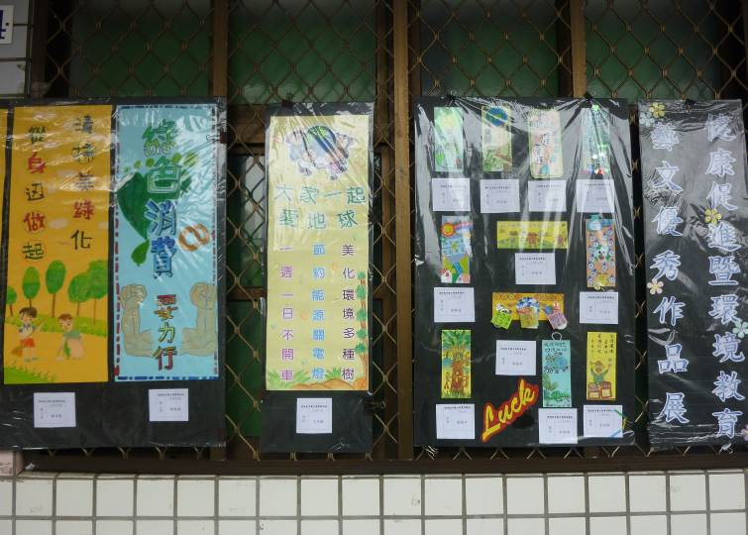 | 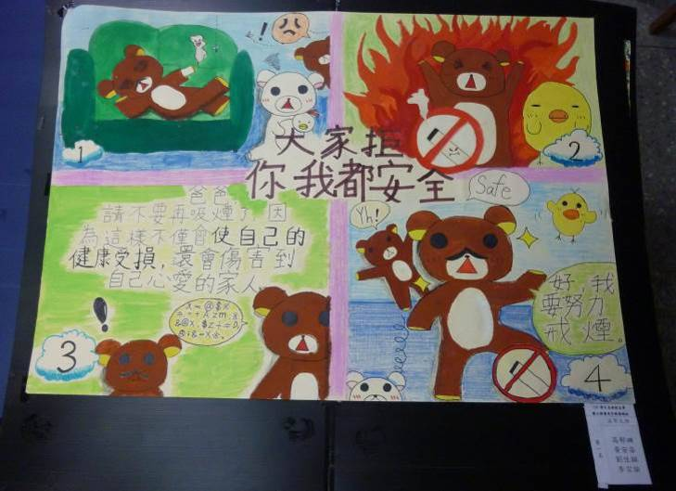
能源教育、綠色消費海報、標語宣導
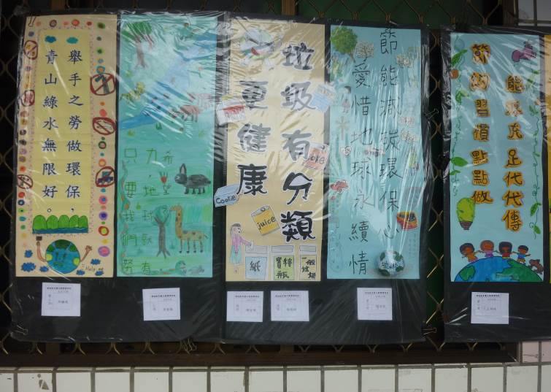 | 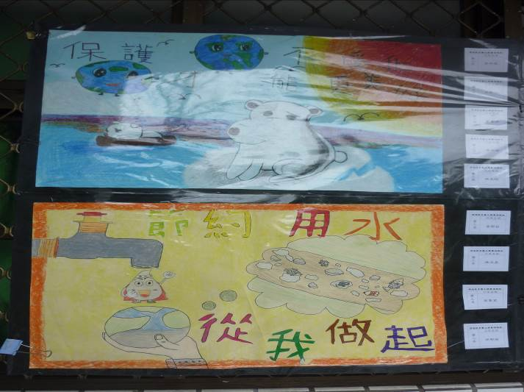
能源教育、水資源教育標語、海報宣導
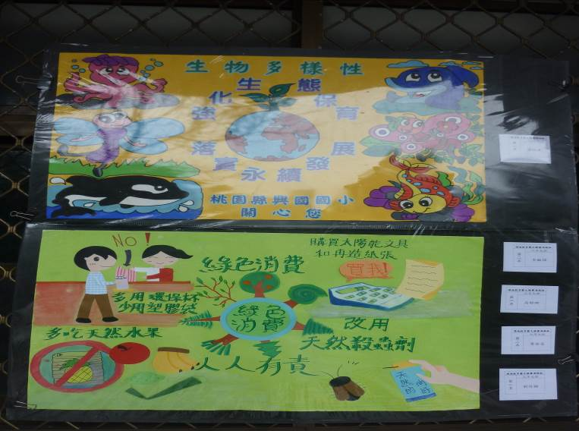 | 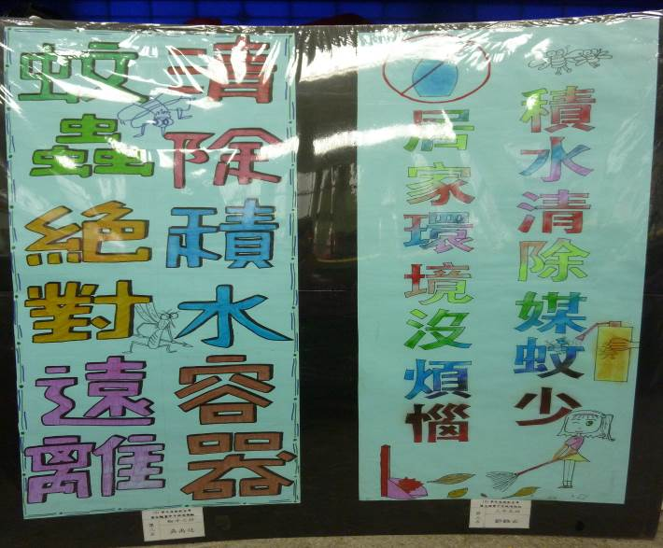
生物多樣性、綠色消費海報、標語宣導
101-102學年度環境教育藝文競賽活動
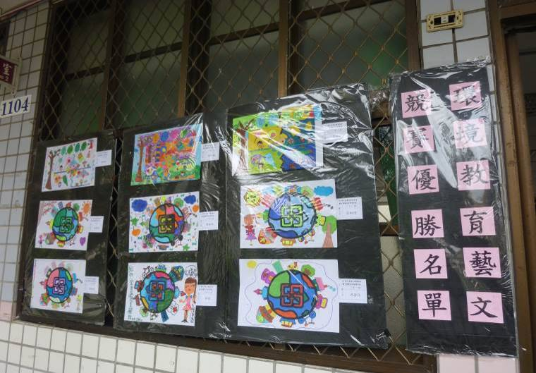 | 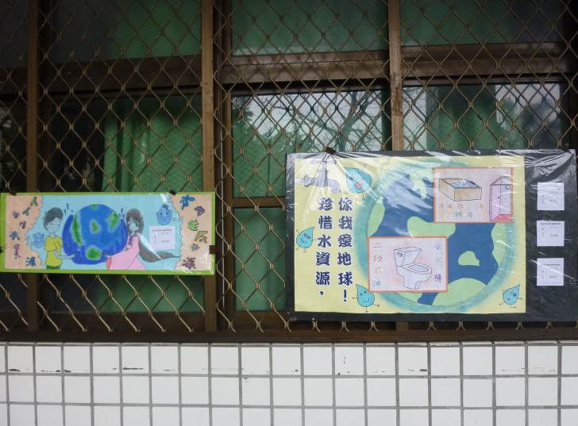
水資源教育、資源回收著色、海報、標語宣導
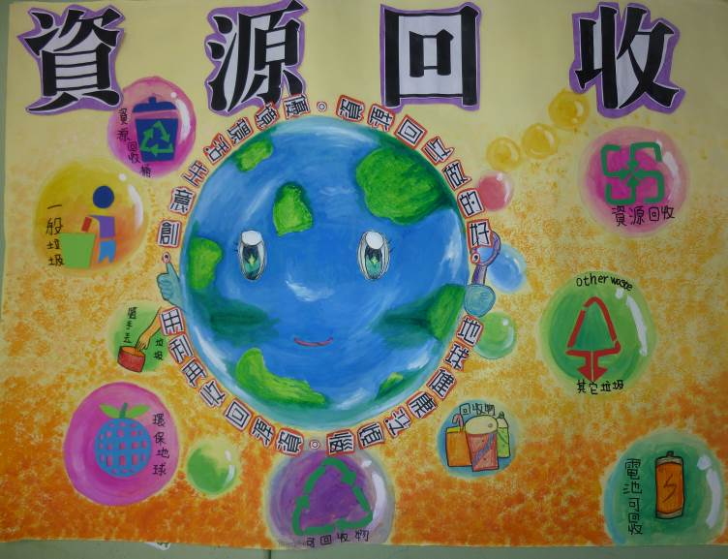 | 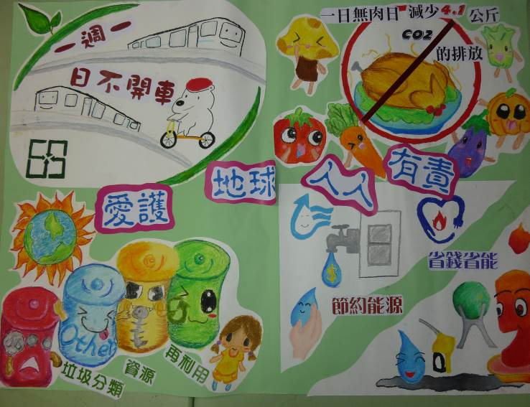
資源回收、生態旅遊宣導海報
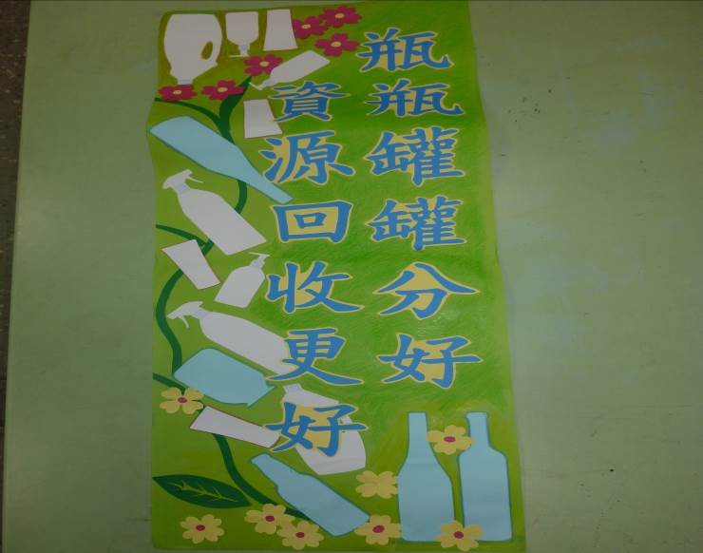 | 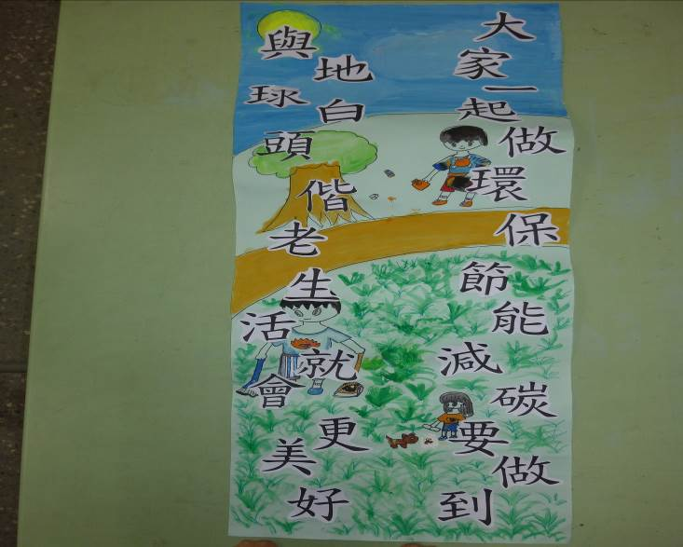
資源回收、能源教育宣導標語
桃園縣101年環境教育藝文競賽活動成果集錦 101.12.03~12.28
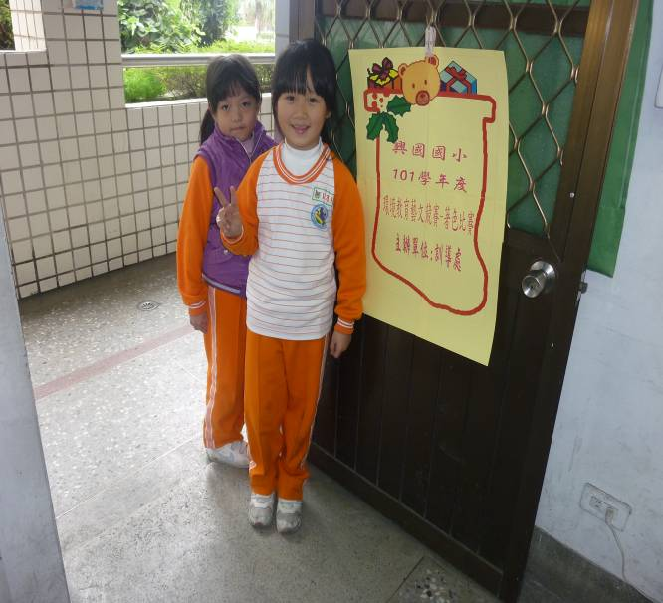 | 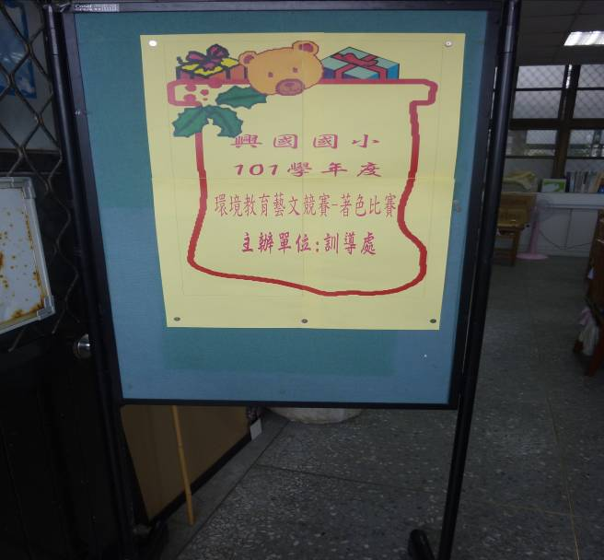
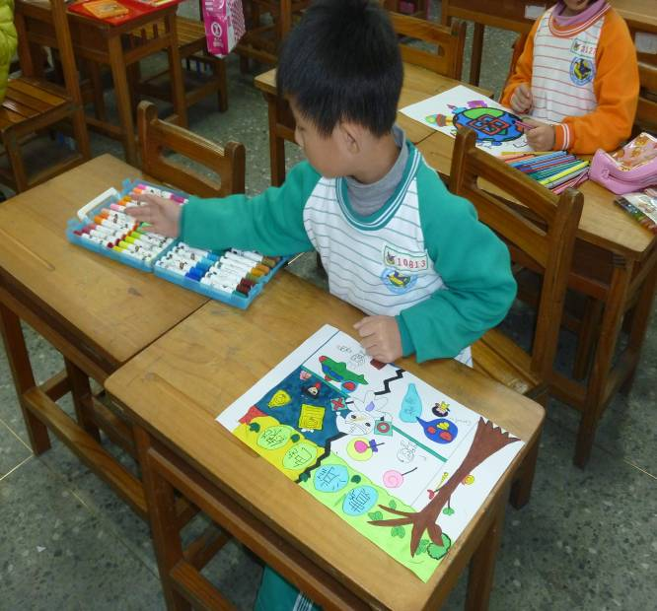 | 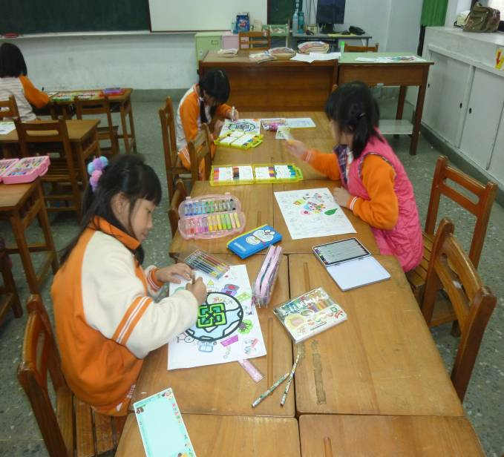
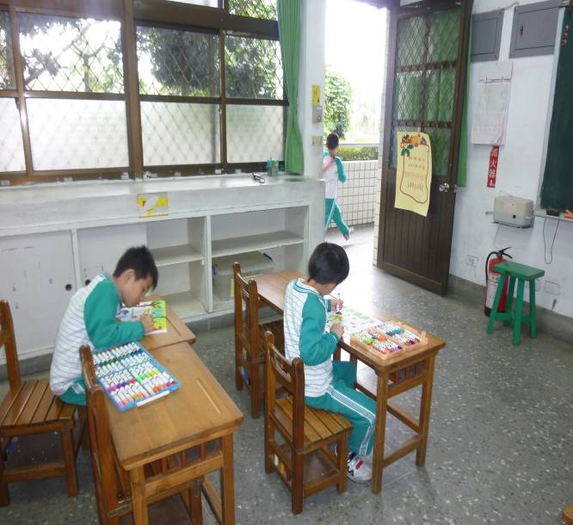 | 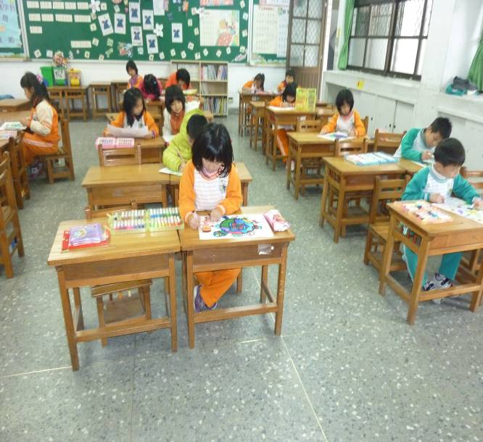
低年級環境教育宣導標語比賽現場
桃園縣101年環境教育藝文競賽活動成果集錦
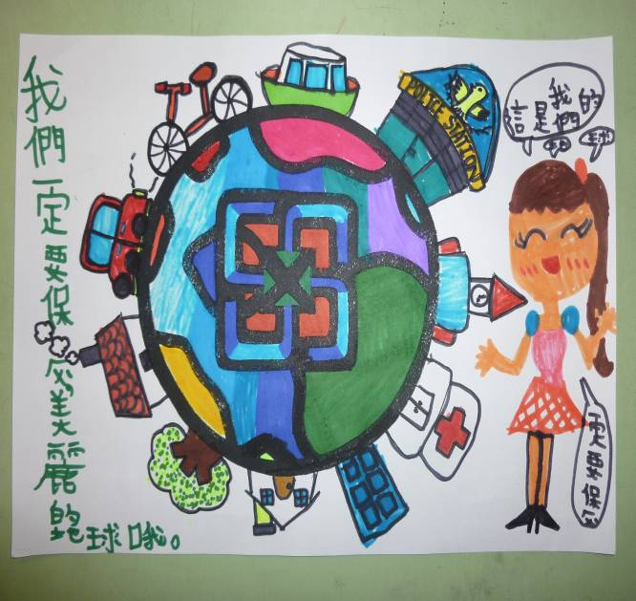 | 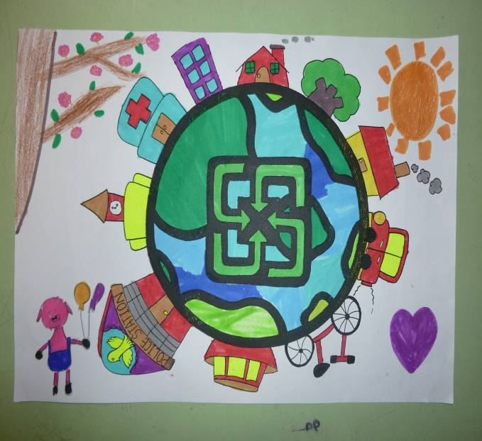
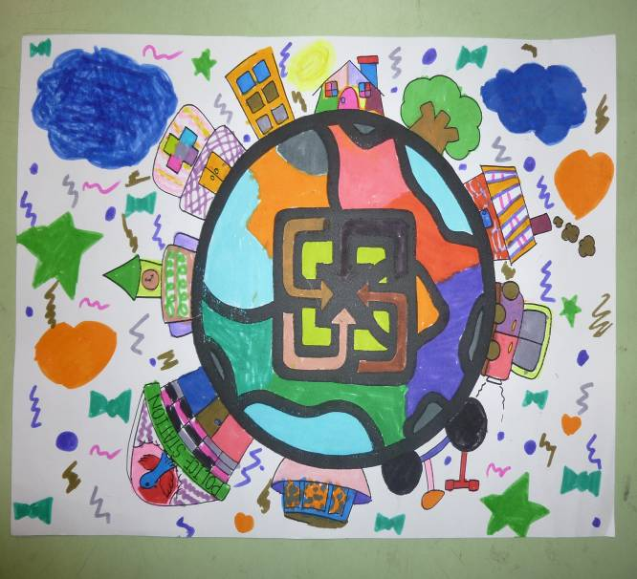 | 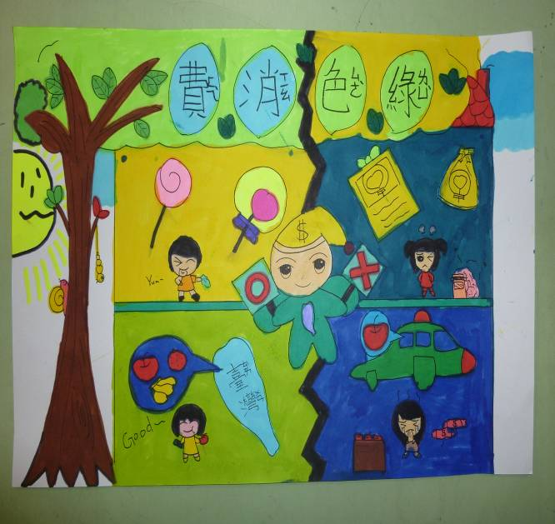
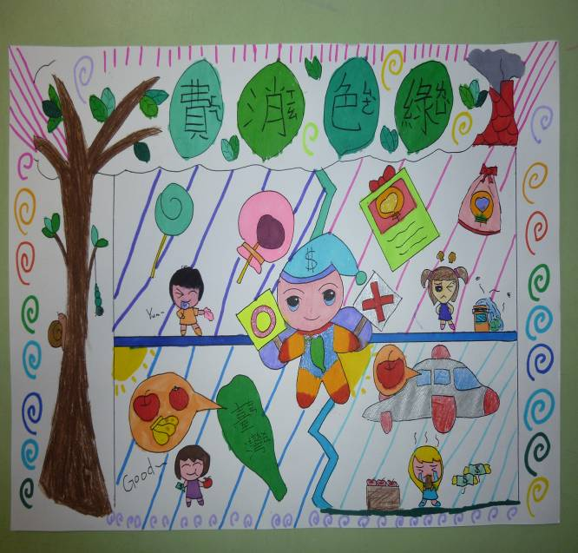 | 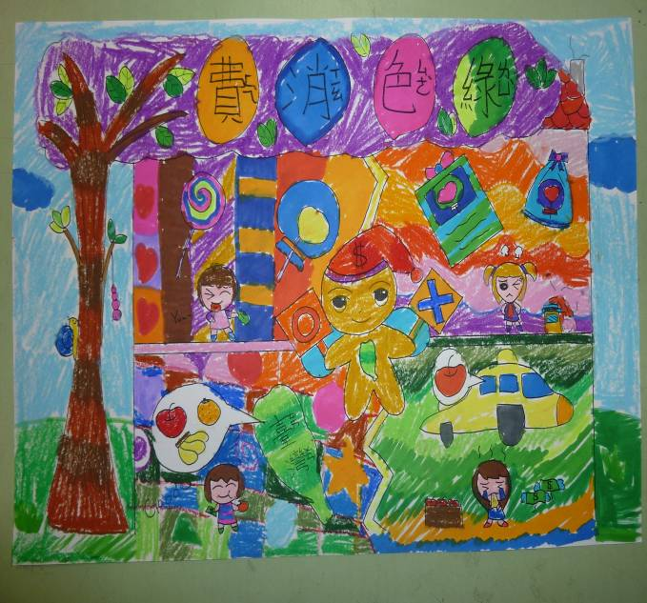
低年級環境教育著色比賽優勝作品
桃園縣101年環境教育藝文競賽活動成果集錦
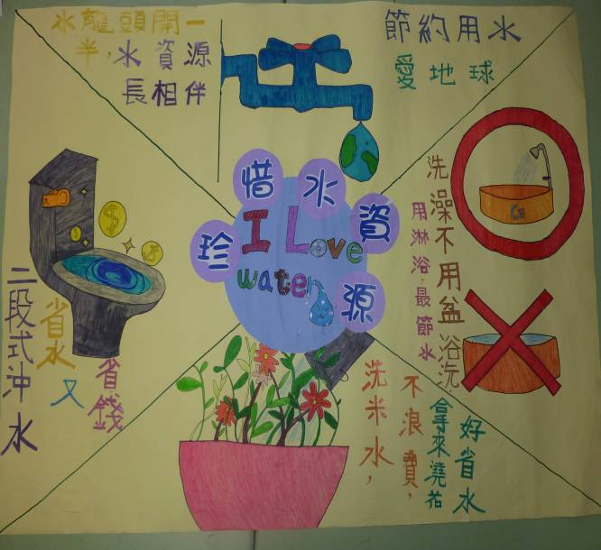 | 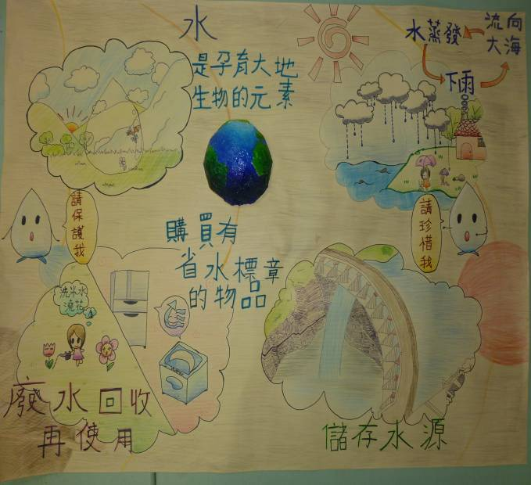
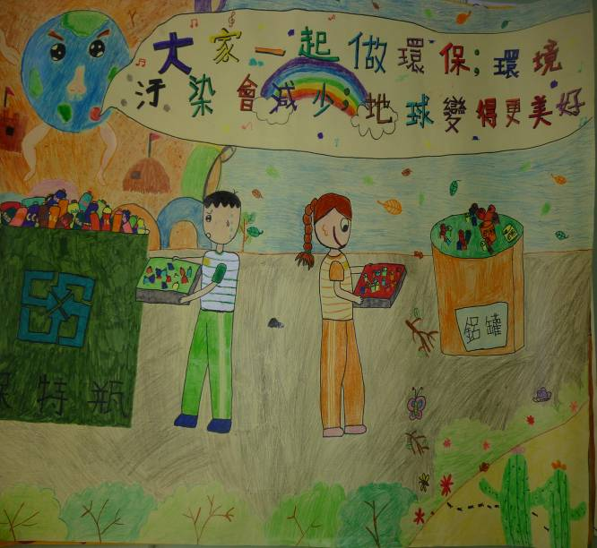 | 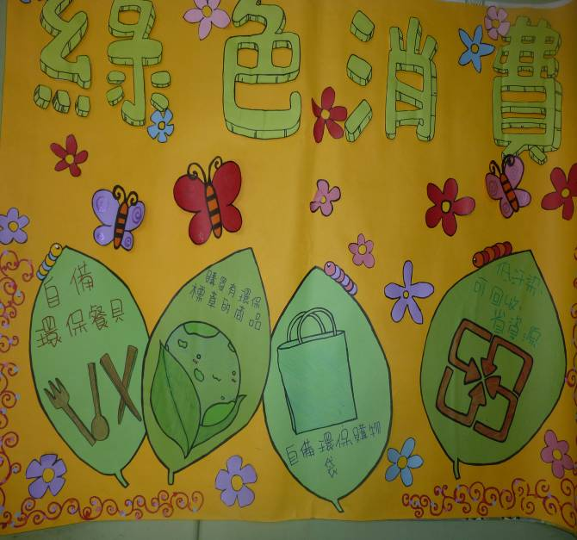
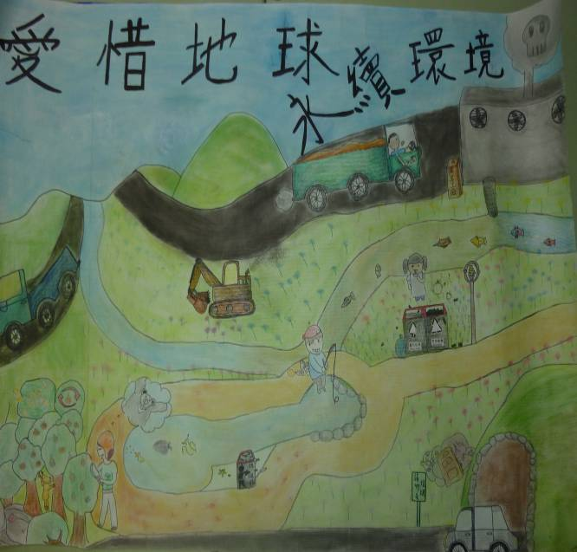 | 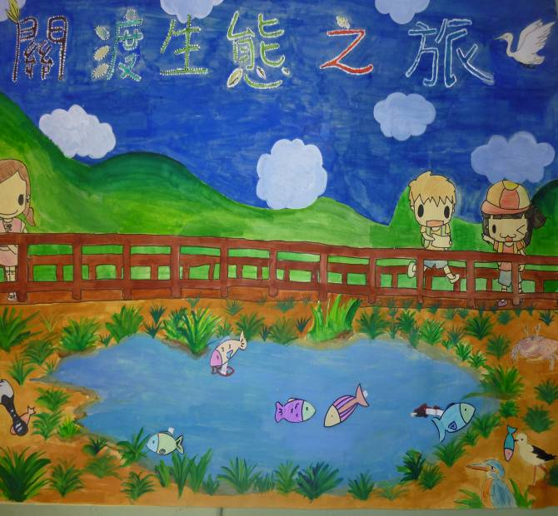
環境教育海報比賽優勝作品
桃園縣101年環境教育藝文競賽活動成果集錦
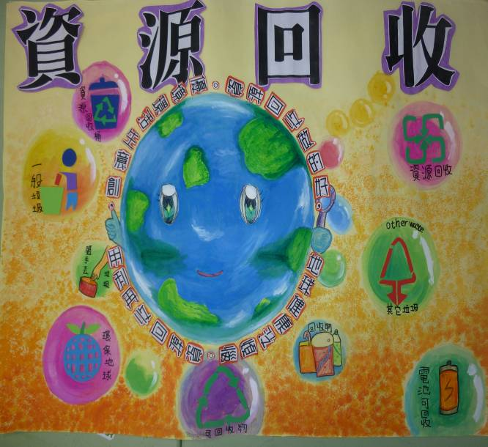 | 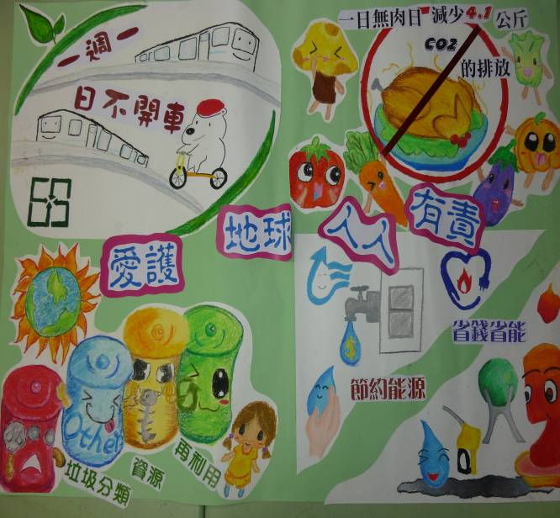
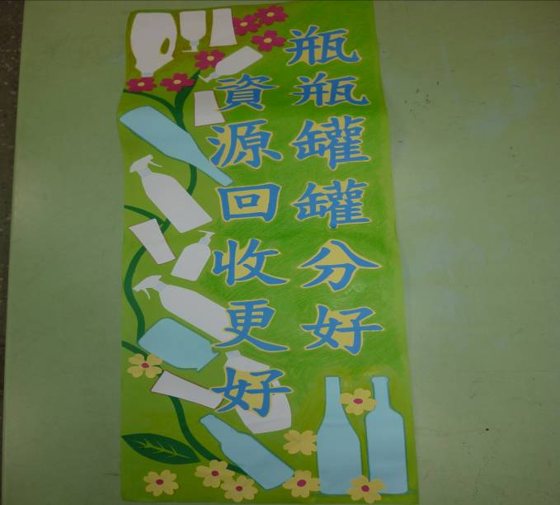 | 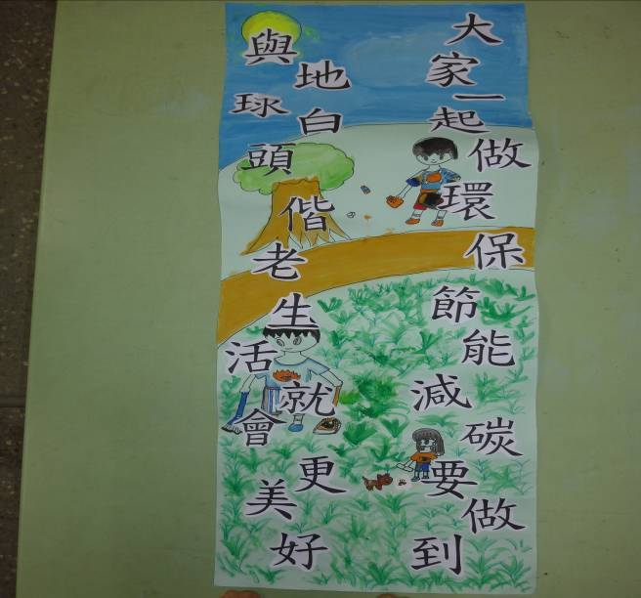
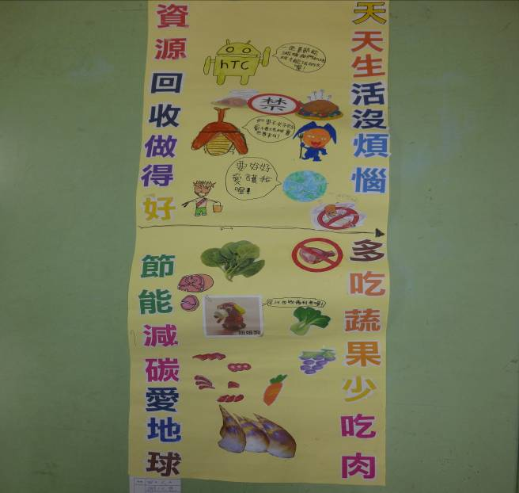 | 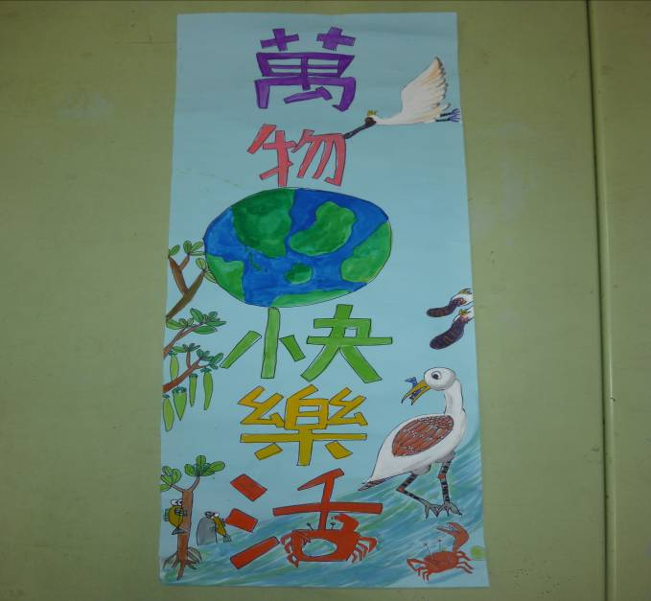
環境教育海報暨標語宣導比賽優勝作品
桃園縣101年環境教育藝文競賽活動成果集錦
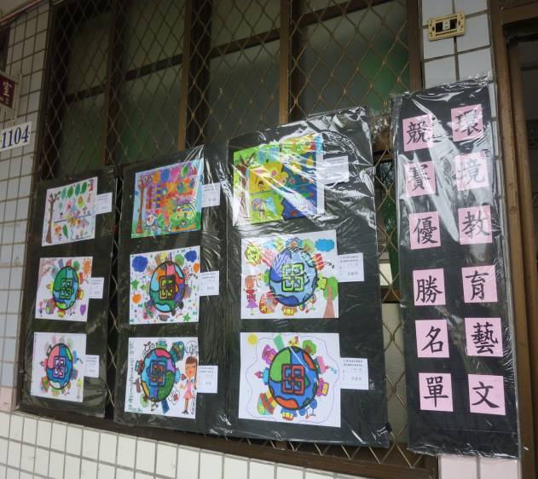 | 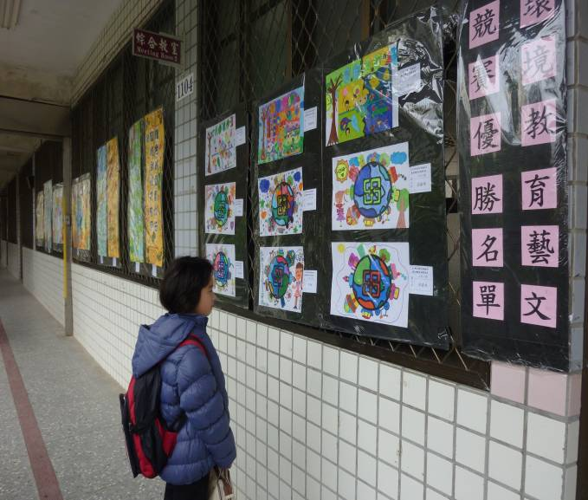
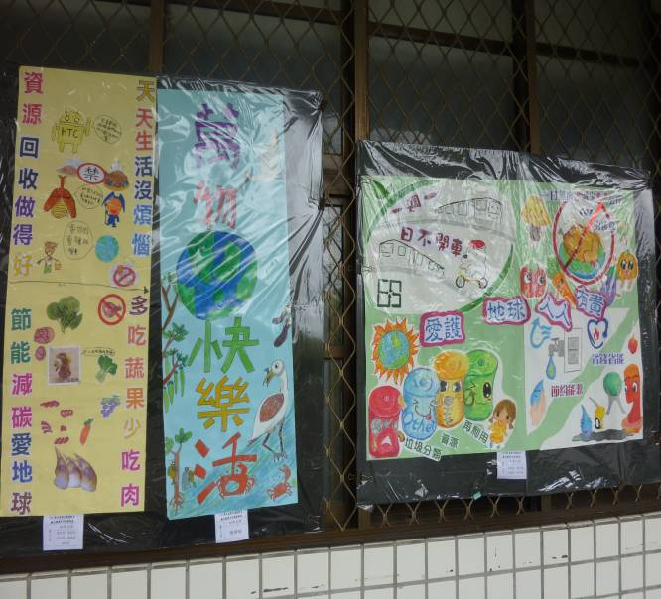 | 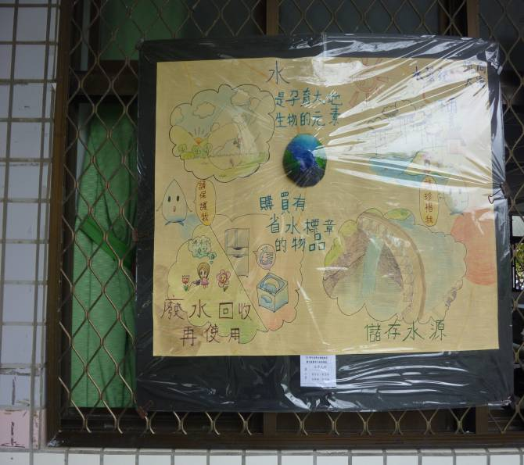
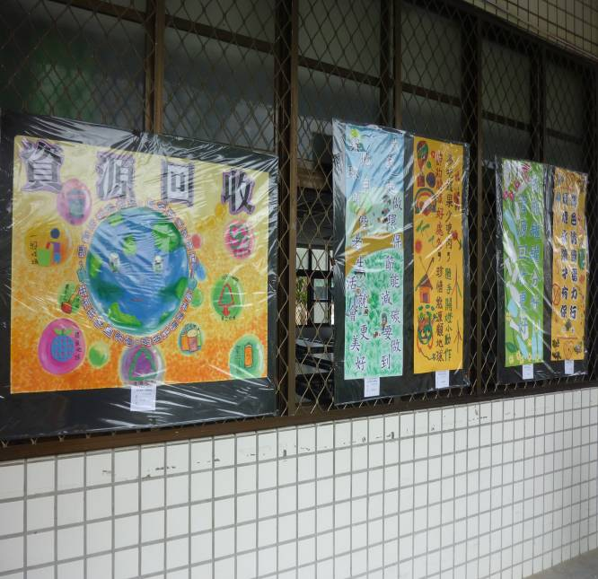 | 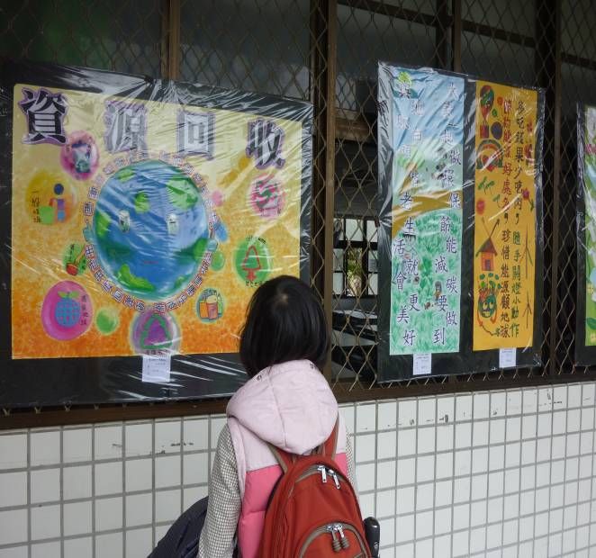
環境教育著色、海報、標語宣導比賽優勝作品展

